Міністерство освіти і науки України

Національний технічний університет України

«Київський політехнічний інститут імені Ігоря Сікорського»

Факультет інформатики та обчислювальної техніки

Кафедра обчислювальної техніки

Лабораторна робота №9

з дисципліни «Інженерія програмного забезпечення»

на тему ***«Породжувальні шаблони. Шаблони Abstract Factory, Builder.»***

ВИКОНАВ:

студент 2 курсу

ФІОТ гр. ІО-81

Дудка Максим

Залікова книжка №8106

ПЕРЕВІРИВ:

Старший викладач

к.т.н., с.н.с.

Антонюк А.І.

Київ 2019 р.

1. **Завдання**

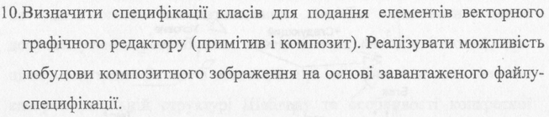

1. **Код програми**

package com.lab111.labwork9;  
  
*/**  
 \** ***@author*** *Dudka Maxym  
 \** ***@version*** *12.0.1  
 * Realize Builder design pattern. This is the Client.  
 */*public class Client {  
  
 */**  
 * Builder, wich we will use  
 */* ElementBuilder eb;  
  
 */**  
 * seter for our builder  
 \** ***@param*** *eb builder to set.  
 */* public void setBuilder(ElementBuilder eb) {  
 this.eb = eb;  
 }  
  
 */**  
 * Getter for our element  
 \** ***@return*** *our element  
 */* public Element getMyEl(){  
 return eb.getMyEl();  
 }  
  
 */**  
 * Do all operations to finally construct our element.  
 */* public void constructElement() {  
 eb.createElement();  
 eb.createColor();  
 eb.createTransperencyPT();  
 eb.createType();  
 }  
  
 */**  
 * Loads config from our ConfigFile.  
 \** ***@param*** *cf our ConfigFile.  
 */* public void loadConfigfromFile(ConfigFile cf){  
 setBuilder(cf.getEb());  
 }}

package com.lab111.labwork9;  
  
*/**  
 \** ***@author*** *Dudka Maxym  
 \** ***@version*** *12.0.1  
 * Realize Builder design pattern. This is the product of our builder.  
 */*public class Element {  
  
 */**  
 * Parameters, simply to all elements.  
 */* private String color= "";  
 private String type= "";  
 private int transparencyPRT= 100;  
  
 */**  
 * Setter for color.  
 \** ***@param*** *color color wich will use.  
 */* public void setColor(String color) {  
 this.color = color;  
 }  
  
 */**  
 * Setter for transparencyPRT  
 \** ***@param*** *transparencyPRT transparencyPRT wich will use.  
 */* public void setTransparencyPRT(int transparencyPRT) {  
 this.transparencyPRT = transparencyPRT;  
 }  
  
 */**  
 * Setter for type.  
 \** ***@param*** *type type wich will use.  
 */* public void setType(String type) {  
 this.type = type;  
 }  
  
 */**  
 * To get some info about element.  
 */* public void getMyElInfo(){  
 System.*out*.println("This is "+ type+ " whith "+ transparencyPRT+ "%, and its color is "+ color);  
 }  
}

package com.lab111.labwork9;  
  
*/**  
 \** ***@author*** *Dudka Maxym  
 \** ***@version*** *12.0.1  
 * Realize Builder design pattern. This is the a concrete Builder.  
 * Its creates red circle with 20% transparency.  
 */*public class Green20CircleBuilder extends ElementBuilder {  
  
 @Override  
 public void createColor() {  
 myEl.setColor("GREEN");  
 }  
  
 @Override  
 public void createTransperencyPT() {  
 myEl.setTransparencyPRT(20);  
 }  
  
 @Override  
 public void createType() {  
 myEl.setType("Circle");  
 }  
}

package com.lab111.labwork9;  
  
*/**  
 \** ***@author*** *Dudka Maxym  
 \** ***@version*** *12.0.1  
 * Only workclass.  
 */*public class Main9 {  
 public static void main(String[] args) {  
  
 //создаю файл и клиента, для пождальших опреаций с ними  
 ConfigFile myFile= new ConfigFile();  
 Client client = new Client();  
  
 //создаю строителя с 1 вариантом  
 ElementBuilder red50CircleBuilder = new Green20CircleBuilder();  
  
 //говорю клиенту, что именно строить  
 client.setBuilder(red50CircleBuilder);  
 client.constructElement();  
  
 //узнаю инфу  
 Element myEl1= client.getMyEl();  
 myEl1.getMyElInfo();  
 System.*out*.println();  
  
 //загружаю конфигурацию с файла  
 client.loadConfigfromFile(myFile);  
 client.constructElement();  
  
 //узнаю инфу  
 Element myEl2= client.getMyEl();  
 myEl2.getMyElInfo();  
 }  
}

package com.lab111.labwork9;  
  
*/**  
 \** ***@author*** *Dudka Maxym  
 \** ***@version*** *12.0.1  
 * Only file.  
 */*public class ConfigFile {  
  
 */**  
 * Info that our file haves.  
 */* private ElementBuilder eb= new Yellow80SquareBuilder();  
  
 */**  
 * Getter for get info from our file.  
 \** ***@return*** *info, that file have.  
 */* public ElementBuilder getEb() {  
 return eb;  
 }  
}

package com.lab111.labwork9;  
  
*/**  
 \** ***@author*** *Dudka Maxym  
 \** ***@version*** *12.0.1  
 * Realize Builder design pattern. This is the Abstract Builder.  
 */*abstract public class ElementBuilder {  
  
 */**  
 * Element, wich we will construct.  
 */* protected Element myEl;  
  
 */**  
 * Getter for element  
 \** ***@return*** *element.  
 */* public Element getMyEl(){  
 return myEl;  
 }  
  
 */**  
 * Method to firstly create our element.  
 */* public void createElement(){  
 myEl= new Element();  
 }  
  
 //other abstract methods  
  
 */**  
 * Set color for element.  
 */* public abstract void createColor();  
  
 */**  
 * Set pts of Transperency for element.  
 */* public abstract void createTransperencyPT();  
  
 */**  
 * Set type for element.  
 */* public abstract void createType();  
  
}

package com.lab111.labwork9;  
  
*/**  
 \** ***@author*** *Dudka Maxym  
 \** ***@version*** *12.0.1  
 * Realize Builder design pattern. This is the a concrete Builder.  
 * Its creates green square with 20% transparency.  
 */*public class Yellow80SquareBuilder extends ElementBuilder {  
  
 @Override  
 public void createColor() {  
 myEl.setColor("YELLOW");  
 }  
  
 @Override  
 public void createTransperencyPT() {  
 myEl.setTransparencyPRT(80);  
 }  
  
 @Override  
 public void createType() {  
 myEl.setType("Square");  
 }  
}

**IIІ. Діаграма класів**

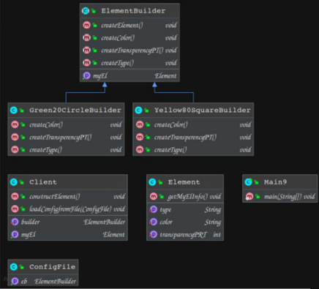

**ІV. Вивід**

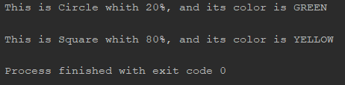

**V. Висновок**

Було ознайомлено з видами шаблонів проектування програмного забезпечення. Розроблена відповідна тестова програма. Результати успішної роботи тестової програми наведені вище підтверджують правильність обраних рішень.